**Салон-парикмахерская «Прелесть»**

**На все виды услуг скидка членам Профсоюза составляет 7 %.**

**О нас:**

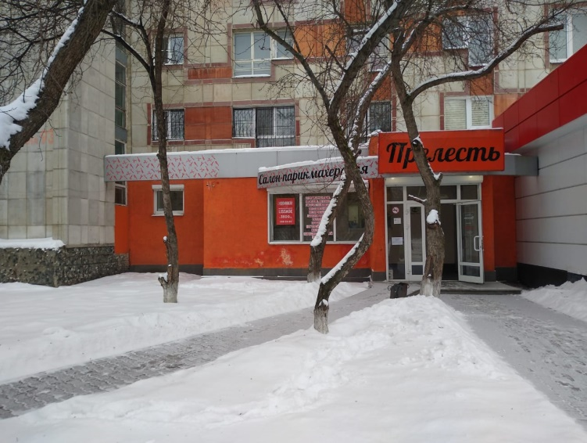Что такое привлекательность? В салоне-парикмахерской «Прелесть» мы верим, что это прежде всего радость и легкость! Как ни печально, но для многих взрослых людей, занятых карьерой и повседневными делами, уход за собой стал утомительной работой, которая не приносит никакой радости, но которую нужно делать в целях поддержания имиджа. Позвольте мастерам Салона-парикмахерской «Прелесть» позаботиться о вашем внешнем виде - и вам вне всякого сомнения понравится как время, проведенное здесь, так и его результат!

Здесь вы можете обновить стрижку. Сменить строгий каскад на актуальную хулиганскую пикси, избавиться от секущихся концов, придать изящную форму длинным волосам - все, что подойдет к вашему характеру и стилю! Наши парикмахеры помогут вам выразить себя и с радостью поделятся своей профессиональной мудростью: как ухаживать за волосами, сколько времени займет укладка новой прически, стоит ли при покупке укладочных и уходовых средств останавливать выбор на конкретной марке или можно спокойно их менять. С другой стороны, у вас наверняка уже есть свои собственные, еще более интересные вопросы!

В салоне-парикмахерской «Прелесть» вам также предложат сделать окрашивание волос. Удачно подобранный цвет локонов преобразит привычную прическу, добавит жизни, ярких красок и смелости. Современные средства для окрашивания в руках квалифицированных мастеров не только не повредят ваши волосы, но, напротив, сделают их шелковистыми и гладкими, а при определенных условиях даже придадут дополнительный объем - эффект, которого трудно достичь при домашней окраске.

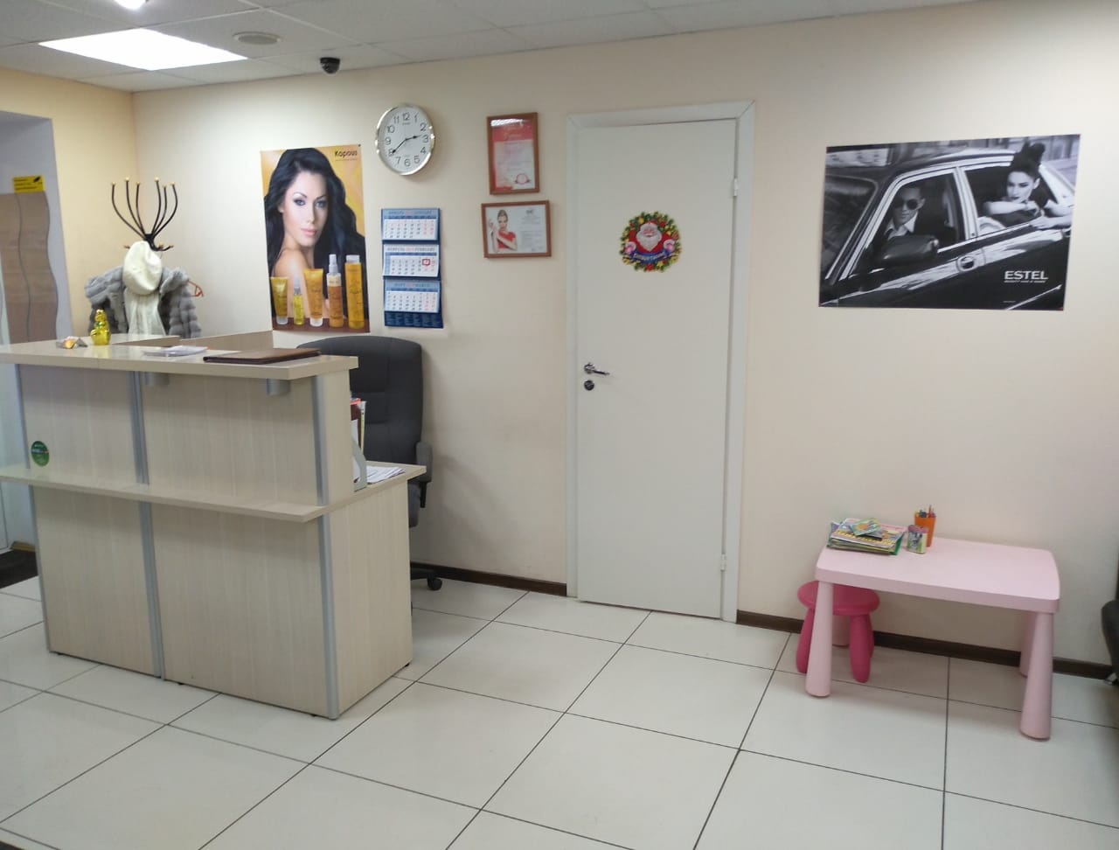Также к услугам наших посетителей шугаринг, коррекция формы бровей, окрашивание ресниц, мелирование, тонирование, выпрямление, укладка, химическая завивка, биозавивка и маски для волос, вечерние и свадебные прически, мужские стрижки, стрижка бороды и усов, аппаратный педикюр, спа-уход для рук.

**Часы работы**:

**Пн-пт**: 9:30-20:00

**Сб:** 10:00-20:00

**Вс:** 10:00-19:00

**Адрес**: **Шаумяна, 93**

**Тел**. **269-39-93**

**+7 (900)198-79-82**

**https://vk.com/sp_prelest**

***Женский зал***

|  |  |  |  |
| --- | --- | --- | --- |
| **Перечень услуг** | **Короткие** | **Средние** | **Длинные** |
| Стрижка модельная | 500 | 550 | 650 |
| Стрижка креативная | 550 | 600 |  |
| Подравнивание волос (по прямой) | - | 220 | 220 |
| Стрижка челки | 150 | 150 | 150 |
| Оформление челки | 180 | 180 | 180 |
| Филировка волос | 250 | 250 | 250 |
| Стрижка лечебная (жгутики) | - | 500 | От 600 |
| Полировка волос | - | 600 | От 700 |
| Плетение (за 1 эл) | - | От 300 | От 300 |
| Прическа из длинных волос | - | - | От 1100 |
| Ламинирование «Hair company» | 850 | 1200 | От 1600 |
| Термокератин «Estel», «Ollin» | 450 | 650 | От 800 |
| Уход за волосами «Talasso Therapy» | 350 | 550 | От 700 |
| Мытье головы (шампунь, бальзам) | 70 | 110 | От 150 |
| Маска восстанавливающая | 50 | 100 | От 200 |
| Укладка волос (фен/утюжок) | 350 | 450 | От 550 |
| Укладка волос (плойка) | 400 | 500 | От 600 |
| Сушка волос (по форме стрижки) | 100 | 150 | 250 |
| Средства для укладки (пенка, лак, гель) | 40 | 50 | 60 |
| Биозавивка «Estel» | 1100 | 1500 | 1900 |
| Выпрямление волос «Lissage» | - | 3500 | 4000-5000 |
| Окрашивание/осветление волос | 750 | 1000 | От 1400 |
| Окрашивание/осветление корней | 650 | 850 | От 1100 |
| Тонирование волос (в мойке) | 450 | 700 | От 850 |
| Мелирование | 900 | от 1300 | От 1700 |
| Мелирование (корни) | 900 | 970 | 1100 |
| Мелир/окраш/осв нескольких прядей | 550 | 600 | 700 |
| Сложное окрашивание | 1300 | 1800 | 2000 |
| Стоимость 1гр краски «Kapous», «Estel», «Ollin» | 6 | | |
| Стоимость 1гр краски «Estel DeLuxe» | 8 | | |
| Стоимость 1гр осв порошка «Kapous», «Estel», «Ollin» | 3 | | |
| Пенный краситель «Estel» | 300 | | |

***Маникюрный зал***

|  |  |
| --- | --- |
| Классический/аппаратный маникюр | 400 |
| Европейский маникюр | 300 |
| Педикюр аппаратный | 1200 |
| Обработка стоп | 600 |
| Обработка пальцев ног | 700 |
| Лак | 100 |
| Лечебное покрытие | 100 |
| Гель-лак | 600 |
| Гель-лак (френч) | 700 |
| Гель-лак (ноги) | 500 |
| Снятие лака | 50 |
| Снятие гель-лака | 200 |
| Снятие наращенных ногтей | 400 |
| Стразы (1 шт) | 20 |
| Стемпинг | 40 |
| Дизайн | от 70 |
| Маникюр+гель-лак | 900 |
| Маникюр+гель-лак (френч) | 1000 |
| Маникюр (гель-лак)+педикюр (гель-лак) | 2500 |
| Парафинотерапия рук | 250 |

***Депиляция***

|  |  |
| --- | --- |
| Брови | 200 |
| Над губами | 200 |
| Подбородок | 200 |
| Дорожка на животе | 200 |
| Подмышки | 350 |
| Руки (до локтя) | 500 |
| Руки (полностью) | 800 |
| Ноги (до колен) | 800 |
| Ноги (выше колен) | 800 |
| Ноги (полностью) | 1450 |
| Бикини | 650 |
| Глубокое бикини | 1300 |

***Брови, ресницы***

|  |  |
| --- | --- |
| Ламинирование бровей | 1000 |
| Ламинирование ресниц | 1200 |
| Биотатуаж | 500 |
| Биотатуаж+коррекция бровей | 650 |
| Оформление бровей | 200 |
| Покраска бровей | 150 |
| Покраска ресниц | 150 |
| Окрашивание ресниц хной | 300 |

***Мужской зал***

|  |  |
| --- | --- |
| Спортивно-молодежная, спортивная | 330 |
| Модельная, молодежная | 400 |
| Модельная удлиненная | 450 |
| Стрижка под одну насадку | 200 |
| Площадка | 500 |
| Креативная | От 480 |
| Наголо | 130 |
| Филировка волос | 150 |
| Окантовка | 140 |
| Стрижка усов | 50 |
| Стрижка бороды | 80 |
| Стрижка бровей | 50 |
| Мытье головы | 50 |
| Укладка | 80 |
| Средства для укладки (пенка, гель, лак, воск) | 20 |
| Камуфляж седины | 350 |
| Рисунок (1 элемент) | 50 |
| Частичная стрижка | 200 |

***Маникюрный зал***

|  |  |
| --- | --- |
| Маникюр классический/аппаратный | 500 |
| Педикюр аппаратный | 1300 |
| Обработка стоп | 600 |
| Обработка пальцев ног | 700 |
| Полировка ногтей | 100 |
| Парафинотерапия рук | 300 |

***Депиляция***

|  |  |
| --- | --- |
| Подмышки | 500 |
| Спина | 900 |
| Грудь | 500 |
| Живот | 500 |
| Ноги | 2400 |
| Руки | 1500 |
| Ягодицы | 500 |

***Детский зал***

|  |  |
| --- | --- |
| Модельная для девочек | 320 |
| Спортивно-молодежная | 300 |
| Модельная для мальчиков | 370 |
| Модельная удлиненная | 380 |
| Креативная | 380 |
| Наголо | 120 |
| Рисунок (1 элемент) | 40 |
| Маникюр | 250 |
| Лак | 90 |
| Лечебное покрытие | 90 |

***Услуги для пенсионеров***

**Мужчины от 60 лет**

**Женщины от 55 лет**

|  |  |  |  |
| --- | --- | --- | --- |
|  | **короткие** | **средние** | **длинные** |
| Стрижка женская модельная | 320 | 430 | 510 |
| Окрашивание/осветление волос | 700 | 850 | От 1000 |
| Окрашивание/осветление корней | 600 | 800 | От 900 |

|  |  |
| --- | --- |
| Стрижка мужская | 300 |

|  |  |
| --- | --- |
| Маникюр классический/аппаратный (жен) | 300 |
| Гель-лак | 500 |
| Гель-лак (френч) | 600 |
| Окрашивание бровей/ресниц | 120 |
| Оформление бровей | 160 |

